Bericht 2023 der Fahrbüchereien Barkelsby (F8) und Rendsburg (F2)

Ohne Einschränkungen durch Corona konnten wir endlich wieder normal ins neue Jahr starten.

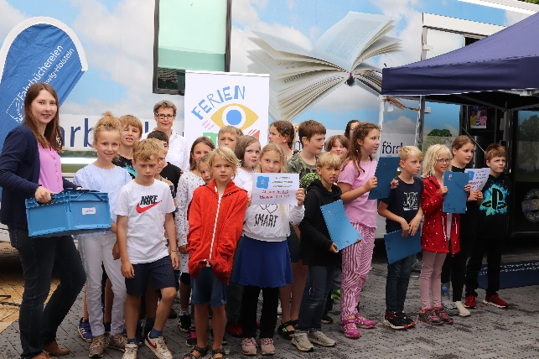
Die Zusammenarbeit mit Kindergärten (72) und Schulen (30) wurde mit Angeboten, wie Klassenführungen, Vorlesen und Bilderbuchkino weiter vertieft. Klassenführungen, die aufgrund von Beschränkungen im letzten Jahr nicht stattfinden durften haben wir nachgeholt.
Unterrichts- und themenbegleitendes Material, in Form unserer Wissensboxen, wurde wieder gut nachgefragt.

Unsere Saatgutbibliothek findet auch in diesem Jahr wieder großen Anklang bei den Lesenden. Wir sind noch immer positiv überrascht von den vielen Rückgaben und hoffen, dass auch weiterhin die Beteiligung unserer Leser*innen groß sein wird.

„Hoch drei“ ist bei uns noch immer präsent. Auf dem Bibliothekskongress in Hannover hat Fr. Dettlaff im Mai einen Vortrag über das Projekt und die Auswirkungen auf unseren Alltag gehalten. Zuhörer*innen waren hier überwiegend Fahrbücherei-Kolleg*innen aus der ganze Republik.

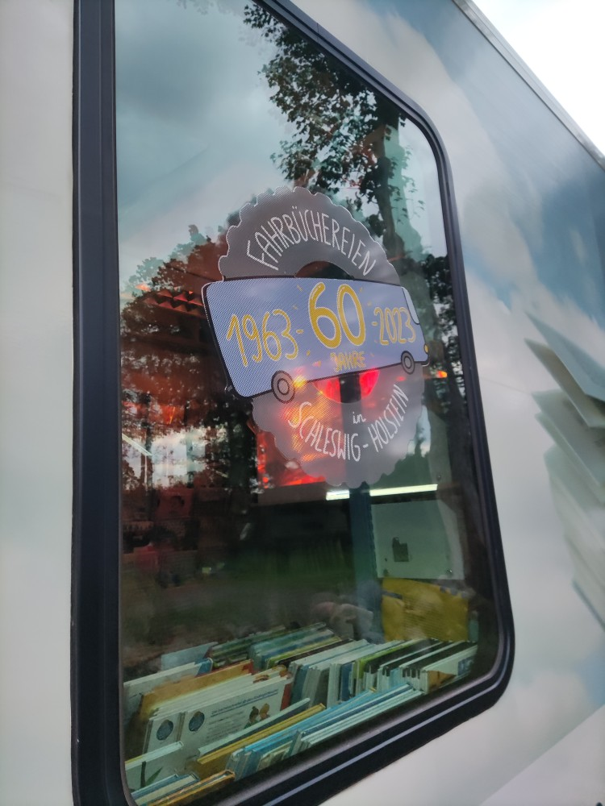
Offiziell eröffnet wurde der FerienLeseClub Schleswig-Holstein in diesem Jahr erstmals in einer Fahrbibliothek: Die F8 stimmte die Kinder der 3. Klassen der Grundschule Osdorf mit einem bunten Programm ein. Bei der Abschlussparty nach den Ferien haben sich alle Kinder erfolgreich einem Escape-Room im Bus gestellt und ihre Urkunden erhalten. Auch in der F2 wurde der FLC durchgeführt. Hier waren einzelne Kinder aus 5 Gemeinden im Kreis fleißig am Lesen in den Ferien.

Anfang September hat die Fachkommission Fahrbibliotheken zum internationalen Fahrbibliothekskongress nach Cuxhaven geladen. Kolleg*innen und Fahrzeuge u.a. aus Polen, Schweden, Dänemark und natürlich Deutschland kamen zahlreich um sich zu präsentieren und Fachvorträgen von der wertvollen und vielfältigen Arbeit in anderen Ländern zu lauschen und neue Ideen mit nach Hause zu nehmen.
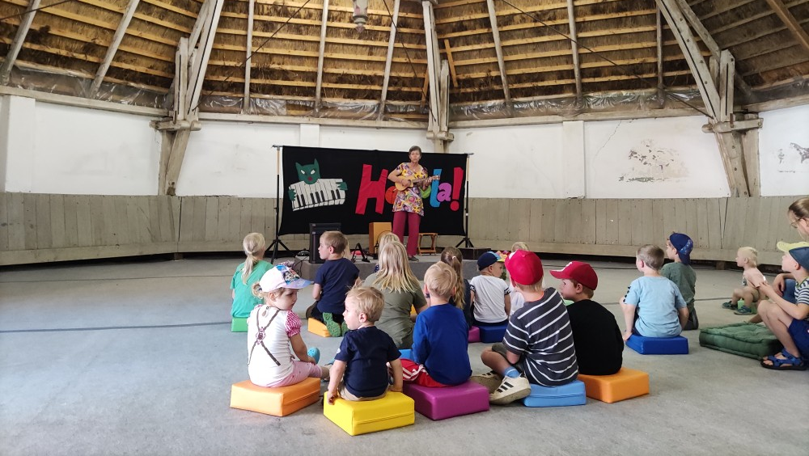
Die F2 feiert in diesem Jahr in 60jähriges Bestehen auf dem Gut Emkendorf. Wir haben, zusammen mit unseren Leser*innen einen bunten Nachmittag veranstaltet. Die Kinderliedersängerin „Hoppla“ unternahm eine melodische Reise und zum Abschluss lief der Film „Mittagsstunde“ im Klappstuhlkino.

Ein weiterer Höhepunkt in diesem Jahr waren
die Kinder- und Jugendbuchwochen. Auf Einladung der Fahrbüchereien lasen Alexander Steffensmeier in Holtsee und Groß Wittensee und Jörg Isermeyer in Aukrug.

